Экологическая ситуация по г. Сургуту
в сентябре месяце 2011 года.

Лаборатория мониторинга загрязнения окружающей среды МБУ “Управление лесопаркового хозяйства и экологической безопасности” имеет Аттестат Аккредитации аналитической лаборатории №РОСС RU. 0001. 511310, которым подтверждена компетентность и независимость лаборатории. Срок действия аттестата аккредитации до 18 июля 2016 года.

По данным наблюдений за состоянием климатических факторов в г. Сургуте, проводимых лабораторией, средняя температура воздуха в сентябре составила +12,5°С, что на 5,7°С выше чем в этот же период прошлого года. Влажность воздуха в среднем составила 67 %. Атмосферное давление в течение месяца колебалось в пределах 747 – 768 мм рт. ст.

ТЕМПЕРАТУРА,  (°С) |  |  | ВЛАЖНОСТЬ ВОЗДУХА,  (%) |  |  | АТМОСФЕРНОЕ ДАВЛЕНИЕ, (мм рт.ст.)
средняя | максимум | минимум | средняя | максимум | минимум | среднее | максимум | минимум
+12,5 | +22,0 | +5,0 | 67 | 97 | 35 | 757 | 768 | 747

В сентябре преобладало юго-восточное (37,5%) направление ветра, при этом средняя скорость ветра составила 1,3 м/сек. Максимальная скорость ветра – 4,4 м/сек была зафиксирована по северо-западному и северо-восточному направлениям. Наибольшая среднемесячная скорость ветра 3,2 м/сек характеризуется северо-западным направлением ветра.
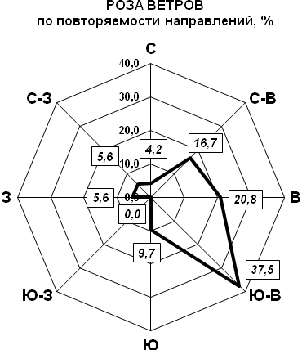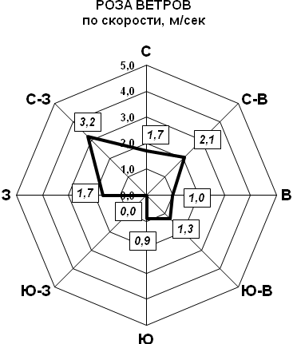

Рисунок 1 Рисунок 2

Состояние загрязнения атмосферного воздуха г. Сургута характеризуется среднемесячными концентрациями следующих загрязняющих веществ: диоксид азота, оксид азота, диоксид серы, оксид углерода, взвешенные частицы, фенол, формальдегид.
В целом по городу по данным стационарных постов наблюдений и маршрутному контролю в течение сентября 2011 года зафиксированы следующие концентрации загрязняющих веществ:

- Формальдегид…………………………1,98 ПДК_{с.с.}
- Взвешенные частицы …………........... 1,02 ПДК_{с.с.}
- Фенол …………………………………..0,69 ПДК_{с.с.}
- Диоксид азота……………………….... 0,47 ПДК_{с.с.}
- Оксид азота……………………………. 0,39 ПДК_{с.с.}
- Оксид углерода………………….……. 0,23 ПДК_{с.с.}
- Диоксид серы …………………………. 0,03 ПДК_{с.с.}

По данным стационарных и маршрутных наблюдений в сентябре высоким оставалось загрязнение атмосферного воздуха города формальдегидом. Превышения среднесуточной предельно допустимой концентрации (ПДК_{с.с.}) по данному загрязнителю фиксировались на протяжении всего месяца. Среднемесячная концентрация формальдегида составила 1,13-2,28 ПДК_{с.с.}
В сентябре наблюдалось превышение среднесуточной предельно допустимой концентрации по взвешенным частицам в поселке Звездный – 1,05 ПДК_{с.с.}, на ПОСТ-1 – 1,06 ПДК_{с.с.}, в Восточной промзоне – 1,12 ПДК_{с.с.}.
Среднемесячные концентрации остальных загрязняющих веществ не превышали установленных норм.
В сентябре 2011 года среднесуточная концентрация фенола составила 0,48-0,89 ПДК_{с.с}.
Среднесуточная концентрация оксида азота составила 0,17-0,65 ПДК_{с.с}, диоксида азота – 0,36-0,59 ПДК_{с.с.}.
В течение месяца концентрация оксида углерода не превышала установленных норм и составила 0,17-0,28 ПДК_{с.с.}.

И.о. директора МБУ «УЛПХ и ЭБ» О.В. Соколова

Руководитель группы ЛМЗОС И.Р. Кравчук

Исп. Е.А.Клабукова
тел.25-94-13

